Отчёт по лабораторной работе №4
  - Базовая настройка HTTP-сервера Apache
Агаева Зейнаб Фуад кызы
Содержание

1. Цель работы
Приобретение практических навыков по установке и базовому конфигурированию HTTP-сервера Apache.

2. Выполнение лабораторной работы
На виртуальной машине server перехожу в режим суперпользователя и устанавливаю стандартный набор программного обеспечения для организации HTTP-сервера командой dnf -y groupinstall "Basic Web Server". В результате устанавливаются веб-сервер Apache HTTP Server и необходимые дополнительные компоненты: httpd, httpd-core, httpd-filesystem, httpd-tools, apr, apr-util, mod_fcgid, mod_http2, mod_lua, mod_ssl и другие зависимости (см. рис. Рисунок 1).
После завершения установки просматриваю содержимое каталогов конфигурации Apache. В каталоге /etc/httpd/conf находятся основной файл конфигурации httpd.conf и файл magic, используемый для определения типов содержимого. Каталог /etc/httpd/conf.d предназначен для дополнительных конфигурационных файлов и содержит autoindex.conf, fcgid.conf, manual.conf, ssl.conf, userdir.conf, welcome.conf и другие файлы. Основные параметры сервера задаются в httpd.conf, а отдельные функциональные возможности подключаются посредством файлов из /etc/httpd/conf.d.
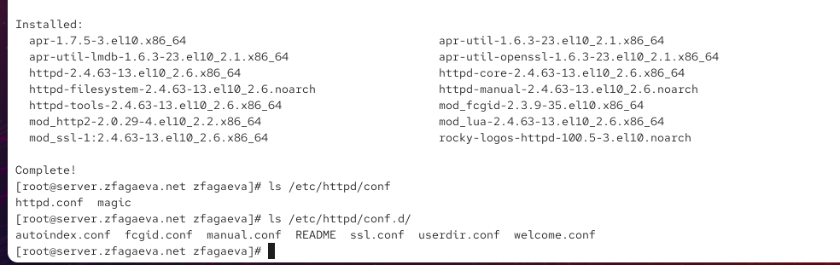
Рисунок 1: Установка HTTP-сервера и просмотр каталогов его конфигурации
Для разрешения входящих HTTP-соединений изменяю настройки межсетевого экрана. Добавляю сервис http сначала в текущую конфигурацию командой firewall-cmd --add-service=http, а затем в постоянную конфигурацию командой firewall-cmd --add-service=http --permanent. Обе команды завершаются сообщением success (см. рис. Рисунок 2).
После настройки межсетевого экрана включаю автоматический запуск Apache командой systemctl enable httpd и запускаю HTTP-сервер командой systemctl start httpd. Проверяю состояние службы с помощью systemctl status httpd. Служба httpd.service находится в состоянии active (running), а параметр Loaded показывает, что её автоматический запуск включён. В системном журнале присутствует сообщение Server configured, listening on: port 443, port 80, подтверждающее успешную загрузку конфигурации и прослушивание HTTP- и HTTPS-портов. Сообщение Started httpd.service - The Apache HTTP Server также подтверждает успешный запуск веб-сервера.
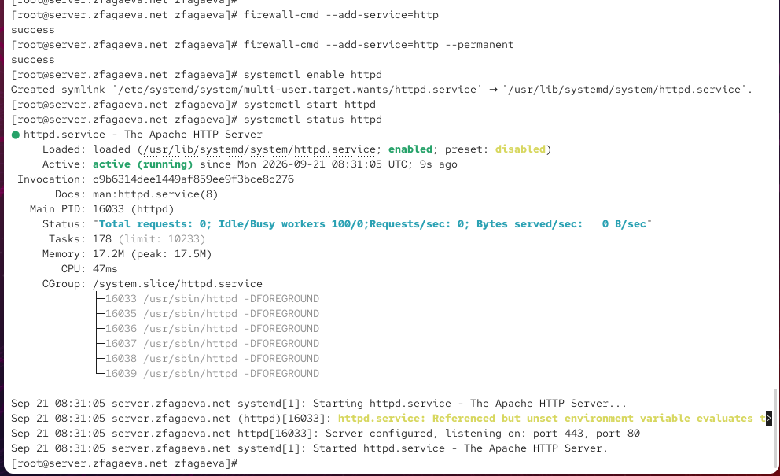
Рисунок 2: Настройка межсетевого экрана, запуск и проверка состояния Apache HTTP Server
На виртуальной машине client открываю браузер и обращаюсь к HTTP-серверу по адресу http://192.168.1.1 (см. рис. Рисунок 3). В браузере отображается стандартная страница HTTP Server Test Page, используемая Rocky Linux для проверки работоспособности Apache. Её появление подтверждает, что виртуальная машина client имеет сетевой доступ к серверу 192.168.1.1, межсетевой экран пропускает HTTP-трафик, а служба httpd принимает и обрабатывает запросы.
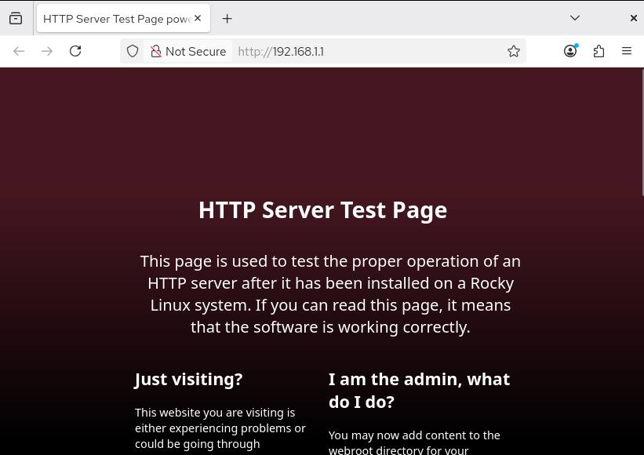
Рисунок 3: Стандартная тестовая страница Apache при обращении к адресу 192.168.1.1
Для анализа работы HTTP-сервера на виртуальной машине server просматриваю журнал ошибок /var/log/httpd/error_log командой tail -f /var/log/httpd/error_log (см. рис. Рисунок 4). В нём отображается информация об инициализации Apache, работе механизма suexec, включённой политике SELinux и успешном переходе сервера к штатной работе. Запись resuming normal operations свидетельствует о нормальном запуске веб-сервера.
Затем командой tail -f /var/log/httpd/access_log отслеживаю обращения клиентов. В журнале фиксируются HTTP-запросы от узла 192.168.1.30, являющегося клиентской виртуальной машиной. Для запроса GET / HTTP/1.1 зарегистрирован код 403, после чего браузер загружает ресурсы стандартной тестовой страницы, например /icons/poweredby.png, для которых сервер возвращает код 200. Для /favicon.ico регистрируется код 404, поскольку соответствующий файл отсутствует. Эти записи подтверждают поступление запросов с виртуальной машины client и их обработку Apache.
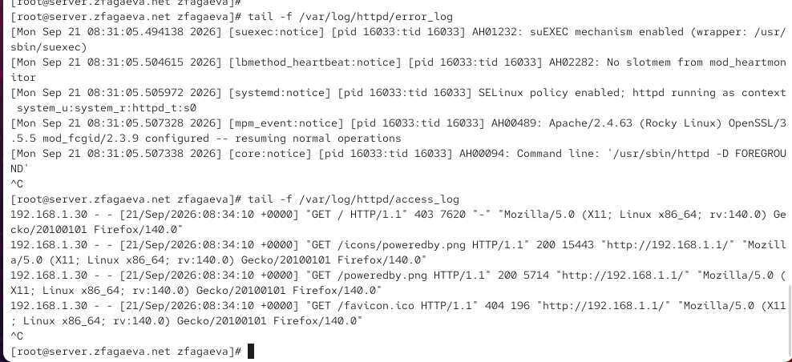
Рисунок 4: Анализ журналов error_log и access_log HTTP-сервера
Для организации виртуального хостинга по именам server.zfagaeva.net и www.zfagaeva.net изменяю настройки DNS. Перед редактированием файлов зон останавливаю службу named, после чего открываю файл прямой зоны /var/named/master/fz/zfagaeva.net (см. рис. Рисунок 5). Серийный номер зоны устанавливаю равным 2026092100. В зоне уже присутствуют записи для узлов dhcp, ns и server, связанные с IPv4-адресом 192.168.1.1. Добавляю запись www A 192.168.1.1, благодаря которой доменное имя www.zfagaeva.net разрешается в адрес HTTP-сервера 192.168.1.1.
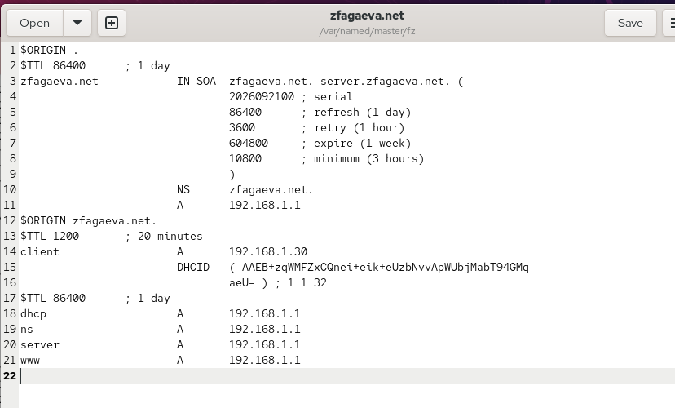
Рисунок 5: Добавление записи www в прямую DNS-зону zfagaeva.net
Аналогично редактирую файл обратной зоны /var/named/master/rz/192.168.1 (см. рис. Рисунок 6). В нём устанавливаю серийный номер 2026092100 и добавляю для IPv4-адреса 192.168.1.1 PTR-запись www.zfagaeva.net.. В зоне также присутствуют обратные записи для server.zfagaeva.net., ns.zfagaeva.net. и dhcp.zfagaeva.net.. После внесения изменений удаляю файлы журналов DNS-зон при их наличии и повторно запускаю службу named.
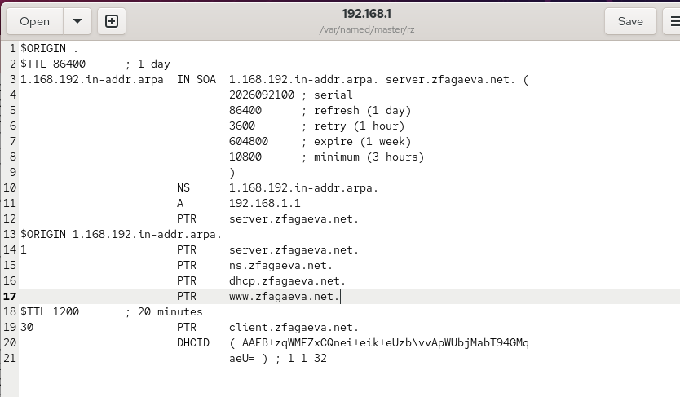
Рисунок 6: Добавление PTR-записи www.zfagaeva.net в обратную DNS-зону
Для настройки первого виртуального HTTP-сервера в каталоге /etc/httpd/conf.d создаю файл server.zfagaeva.net.conf (см. рис. Рисунок 7). В директиве <VirtualHost *:80> указываю, что виртуальный хост должен обслуживать соединения на TCP-порту 80. Параметр ServerAdmin получает значение webmaster@zfagaeva.net, а в DocumentRoot задаю каталог /var/www/html/server.zfagaeva.net, содержащий веб-контент данного узла. Директива ServerName server.zfagaeva.net определяет DNS-имя виртуального сервера. Для раздельного журналирования ошибок и обращений задаю файлы logs/server.zfagaeva.net-error_log и logs/server.zfagaeva.net-access_log.
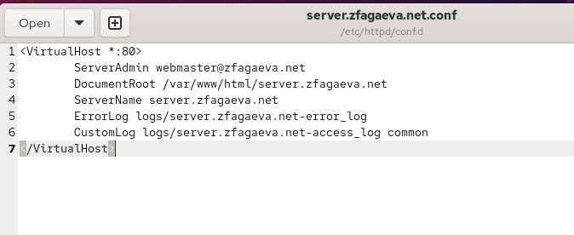
Рисунок 7: Конфигурация виртуального хоста server.zfagaeva.net
Второй виртуальный хост настраиваю в файле /etc/httpd/conf.d/www.zfagaeva.net.conf (см. рис. Рисунок 8). Для него также используется порт 80, однако значение ServerName устанавливаю равным www.zfagaeva.net, а корневым каталогом веб-сайта назначаю /var/www/html/www.zfagaeva.net. Журналы этого виртуального хоста записываются отдельно в файлы logs/www.zfagaeva.net-error_log и logs/www.zfagaeva.net-access_log. Благодаря параметрам ServerName Apache может выбирать необходимую конфигурацию виртуального хоста в зависимости от имени, указанного клиентом в HTTP-запросе.
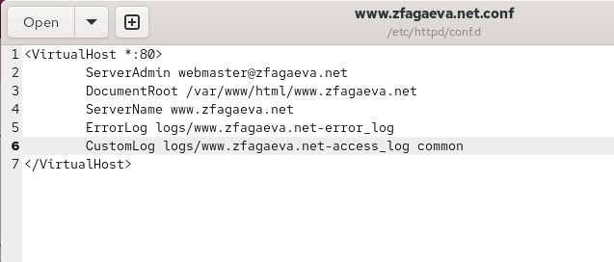
Рисунок 8: Конфигурация виртуального хоста www.zfagaeva.net
Для виртуального хоста server.zfagaeva.net создаю каталог /var/www/html/server.zfagaeva.net и файл index.html. В файл помещаю тестовую строку Welcome to the server.zfagaeva.net server. (см. рис. Рисунок 9). Этот файл является главной страницей первого виртуального веб-сервера.
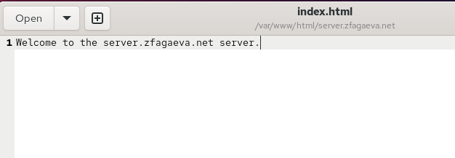
Рисунок 9: Создание тестовой страницы для server.zfagaeva.net
Для второго виртуального сервера создаю каталог /var/www/html/www.zfagaeva.net и размещаю в нём файл index.html с текстом Welcome to the www.zfagaeva.net server. (см. рис. Рисунок 10). Раздельные каталоги DocumentRoot позволяют двум виртуальным хостам, работающим на одном IPv4-адресе и одном TCP-порту, возвращать различное содержимое.
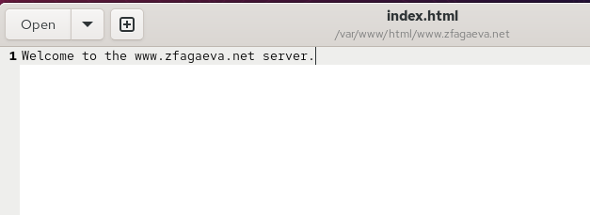
Рисунок 10: Создание тестовой страницы для www.zfagaeva.net
После создания веб-контента изменяю владельца файлов и каталогов командой chown -R apache:apache /var/www/, назначая пользователю и группе apache права владения содержимым веб-сервера (см. рис. Рисунок 11). Затем восстанавливаю корректные контексты безопасности SELinux командами restorecon -vR /etc, restorecon -vR /var/named/ и restorecon -vR /var/www/. В выводе restorecon видно восстановление контекстов для отдельных системных файлов. После выполнения настроек перезапускаю HTTP-сервер командой systemctl restart httpd. Команда завершается без сообщения об ошибке, что свидетельствует об успешной загрузке изменённой конфигурации.
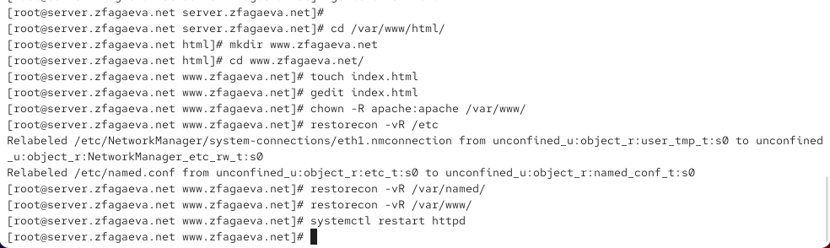
Рисунок 11: Настройка владельца файлов, восстановление контекстов SELinux и перезапуск Apache
На виртуальной машине client проверяю первый виртуальный хост, открывая в браузере адрес http://server.zfagaeva.net (см. рис. Рисунок 12). Вместо стандартной тестовой страницы Apache отображается содержимое созданного файла index.html — Welcome to the server.zfagaeva.net server.. Это подтверждает корректную работу прямого DNS-разрешения и конфигурации виртуального хоста server.zfagaeva.net.
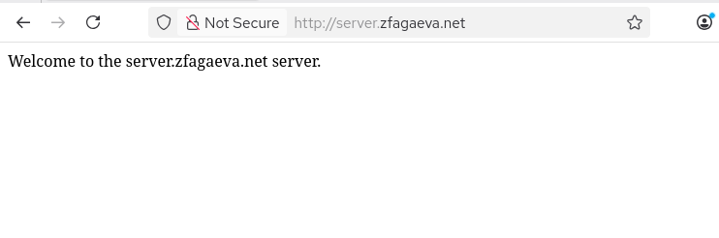
Рисунок 12: Проверка доступа к виртуальному хосту server.zfagaeva.net
Затем открываю в браузере адрес http://www.zfagaeva.net (см. рис. Рисунок 13). Сервер возвращает страницу с текстом Welcome to the www.zfagaeva.net server.. Получение различного содержимого по адресам server.zfagaeva.net и www.zfagaeva.net при использовании одного IPv4-адреса 192.168.1.1 подтверждает корректную работу виртуального хостинга Apache на основе доменных имён.
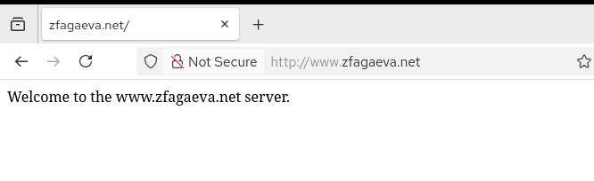
Рисунок 13: Проверка доступа к виртуальному хосту www.zfagaeva.net
Для сохранения выполненной настройки во внутреннем окружении Vagrant перехожу в каталог /vagrant/provision/server и создаю структуру каталогов для HTTP-сервера. Конфигурационные файлы из /etc/httpd/conf.d сохраняю в /vagrant/provision/server/http/etc/httpd/conf.d, а содержимое каталогов виртуальных хостов из /var/www/html — в /vagrant/provision/server/http/var/www/html. Также обновляю сохранённую конфигурацию DNS-сервера в каталоге /vagrant/provision/server/dns, копируя в неё актуальные файлы из /var/named.
После этого в каталоге /vagrant/provision/server создаю исполняемый скрипт http.sh, автоматизирующий установку и настройку HTTP-сервера (см. рис. Рисунок 14). Скрипт устанавливает группу пакетов Basic Web Server, копирует сохранённые конфигурационные файлы Apache и содержимое веб-сайтов в /etc/httpd и /var/www, назначает каталогам владельца apache:apache, восстанавливает контексты SELinux, разрешает сервис http в текущей и постоянной конфигурациях firewalld, включает автоматический запуск httpd и запускает HTTP-сервер.
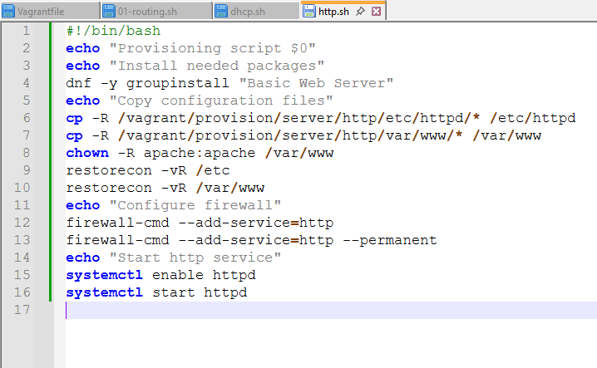
Рисунок 14: Скрипт автоматической установки и настройки HTTP-сервера http.sh

3. Вывод
В ходе лабораторной работы был установлен и настроен HTTP-сервер Apache на виртуальной машине server. Для обеспечения доступа к веб-серверу был разрешён сервис http в настройках межсетевого экрана, после чего служба httpd была добавлена в автозагрузку и запущена. Работоспособность сервера была проверена с виртуальной машины client обращением к адресу 192.168.1.1.
Для анализа работы Apache были изучены журналы /var/log/httpd/error_log и /var/log/httpd/access_log, позволяющие отслеживать ошибки веб-сервера и HTTP-запросы клиентов.
Был настроен виртуальный хостинг для доменных имён server.zfagaeva.net и www.zfagaeva.net. Для каждого виртуального хоста создан отдельный каталог с веб-контентом и собственный конфигурационный файл. Также были дополнены прямая и обратная DNS-зоны. Корректность настройки проверена на машине client: при обращении к каждому доменному имени отображалась соответствующая тестовая страница.
Для автоматизации установки и настройки HTTP-сервера был создан скрипт http.sh, выполняющий установку необходимых пакетов, копирование конфигурационных файлов и веб-контента, настройку владельца файлов и контекстов SELinux, изменение настроек межсетевого экрана и запуск службы httpd. Для автоматического выполнения скрипта при развёртывании виртуальной машины соответствующий provisioner был добавлен в Vagrantfile.

4. Контрольные вопросы
- Через какой порт по умолчанию работает Apache?
Для обычных HTTP-соединений Apache по умолчанию использует TCP-порт 80.
Для защищённых HTTPS-соединений обычно используется TCP-порт 443.
- Под каким пользователем запускается Apache и к какой группе относится этот пользователь?
В Rocky Linux рабочие процессы Apache запускаются от имени пользователя apache, который относится к группе apache.
Эти параметры задаются в конфигурации HTTP-сервера директивами:
User apache
Group apache
Главный процесс Apache запускается с правами root, поскольку ему необходимо открыть привилегированные порты, например порт 80, после чего обработка запросов выполняется рабочими процессами с ограниченными правами пользователя apache.
- Где располагаются лог-файлы веб-сервера? Что можно по ним отслеживать?
Основные журналы Apache находятся в каталоге:
/var/log/httpd/
Основными файлами являются:
/var/log/httpd/access_log — журнал обращений к веб-серверу;
/var/log/httpd/error_log — журнал ошибок и диагностических сообщений.
По access_log можно отслеживать IP-адрес клиента, время обращения, запрошенный ресурс, используемый HTTP-метод, код ответа сервера и объём переданных данных.
По error_log можно отслеживать ошибки запуска и работы Apache, проблемы с конфигурацией, доступом к файлам, виртуальными хостами, модулями и обработкой запросов.
Для виртуальных хостов могут использоваться отдельные журналы. Например, в выполненной работе для server.zfagaeva.net были заданы:
logs/server.zfagaeva.net-error_log
logs/server.zfagaeva.net-access_log
а для www.zfagaeva.net:
logs/www.zfagaeva.net-error_log
logs/www.zfagaeva.net-access_log
- Где по умолчанию содержится контент веб-серверов?
По умолчанию основной веб-контент Apache в Rocky Linux размещается в каталоге:
/var/www/html/
Этот каталог задаётся директивой DocumentRoot. Для виртуальных хостов можно использовать отдельные каталоги. В выполненной работе использовались:
/var/www/html/server.zfagaeva.net
и
/var/www/html/www.zfagaeva.net
В каждом из этих каталогов находится собственный файл index.html.
- Каким образом реализуется виртуальный хостинг? Что он даёт?
Виртуальный хостинг в Apache реализуется с помощью блоков <VirtualHost>, в которых для каждого веб-сайта задаются его доменное имя, каталог с контентом, журналы и другие параметры.
Например:
<VirtualHost *:80>
означает, что виртуальный хост принимает HTTP-запросы на порту 80, а директива:
ServerName server.zfagaeva.net
определяет доменное имя, для которого применяется соответствующая конфигурация.
Apache анализирует имя хоста, передаваемое клиентом в HTTP-заголовке Host, и на его основании выбирает нужный виртуальный хост.
Виртуальный хостинг позволяет размещать несколько независимых веб-сайтов на одном сервере, используя один IP-адрес и один TCP-порт. При этом каждый сайт может иметь собственное доменное имя, отдельный каталог DocumentRoot, свои журналы и индивидуальные параметры конфигурации.

